Se i webbläsare



MINA SIDOR | ELNÄTSPROJEKT | ALLT OM DIN EL

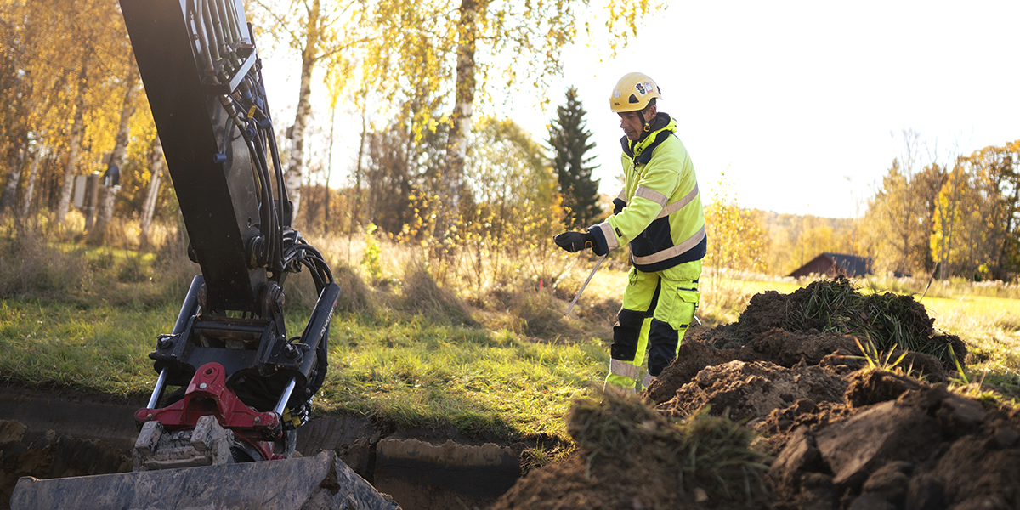

För en trygg och pålitlig elleverans

Det viktiga arbetet med att förnya och vädersäkra elnätet runtomkring Enånger går framåt som det ska. Vi byter ut luftledningar till drygt 27 mil markkablar och bygger 60 nya nätstationer. Hela projektet beräknas att vara klart under hösten 2026.
Redan nu har många kunder blivit inkopplade på det nya förbättrade markkabelnätet. Håll dig gärna uppdaterad om arbetets utveckling på projektsidan.
Vi tackar för tålamodet under den här tiden och önskar dig en riktigt god jul!

Här följer du projektet

 | Beräknas klart: Hösten 2026

 | Entreprenör på plats: Omexom  E-post: enanger@ellevio.se

  Avbrottsinfo  Få information om det uppstår strömavbrott hos dig.  Lägg till nummer |   Avbrottskarta  Se planerade och oplanerade strömavbrott just nu.  Se avbrott |   Vanliga frågor  Här hittar du svar på vanliga frågor och kontaktuppgifter.  Till FAQ-sidan

Peter Vermelin  Kundnr 2686716  Ringvägen 116  11661 STOCKHOLM  Mobilnummer +46737650705 | Se till att dina kontaktuppgifter är uppdaterade så vi kan nå dig med viktig information.  Ändra kontaktuppgifter

LADDA NER ELLEVIOS APP    | FÖLJ OSS     



Avprenumerera Hantering av personuppgifter

